Методическая разработка по патриотическому воспитанию
«Классный час «Великая Победа»
для учащихся 5 классов»

Выполнила: учитель истории
МБОУ СОШ №2
Яковенко Мария Леонидовна

Классный час «Великая Победа».
5 класс.
Цель: привлечение внимания школьников к историческим событиям, к истории своей семьи.
Задачи: – способствовать формированию образно-чувственного восприятия военных событий, способности сопереживать делам, подвигам конкретных людей; – воспитывать чувство патриотизма, высокого морального духа (преданность делу, ответственность)
Оборудование и оформление: презентация, соответствующая тематике, музыкальное сопровождение – песни на военную тему, выставка книг.
Ход занятия:
I. Вступительное слово (стихотворение Степана Щипачева читает подготовленный ученик)
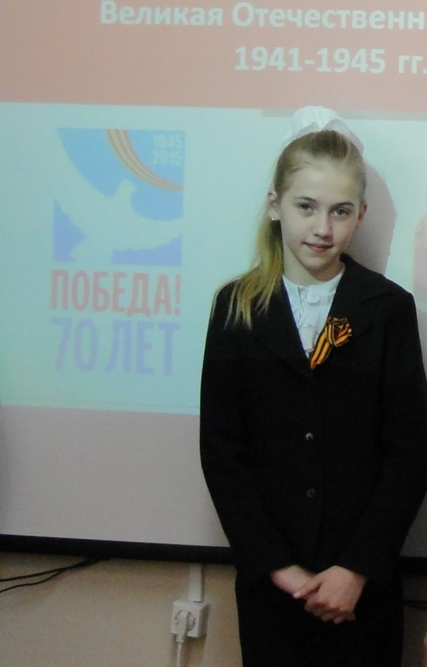
Казалось, было холодно цветам,
и от росы они слегка поблёкли.
Зарю, что шла по травам и кустам,
обшарили немецкие бинокли.
Цветок, в росинках весь, к цветку приник,
и пограничник протянул к ним руки.
А немцы, кончив кофе пить, в тот миг
влезали в танки, закрывали люки.
Такою все дышало тишиной,
что вся земля еще спала, казалось.
Кто знал, что между миром и войной
всего каких-то пять минут осталось!
Я о другом не пел бы ни о чем,
а славил бы всю жизнь свою дорогу,
когда б армейским скромным трубачом
я эти пять минут трубил тревогу.
(Слайды тематические иллюстрации)
Клип «Пусть свечи памяти горят»
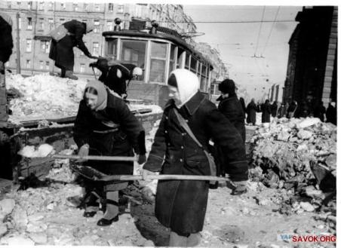

Классный руководитель.
2015 год – год 70-летия Великой Победы. Сегодня наш классный час посвящен этой теме. Мы пригласили на наш классный час заместителя командира войсковой части 33787.
(Предоставляется слово).
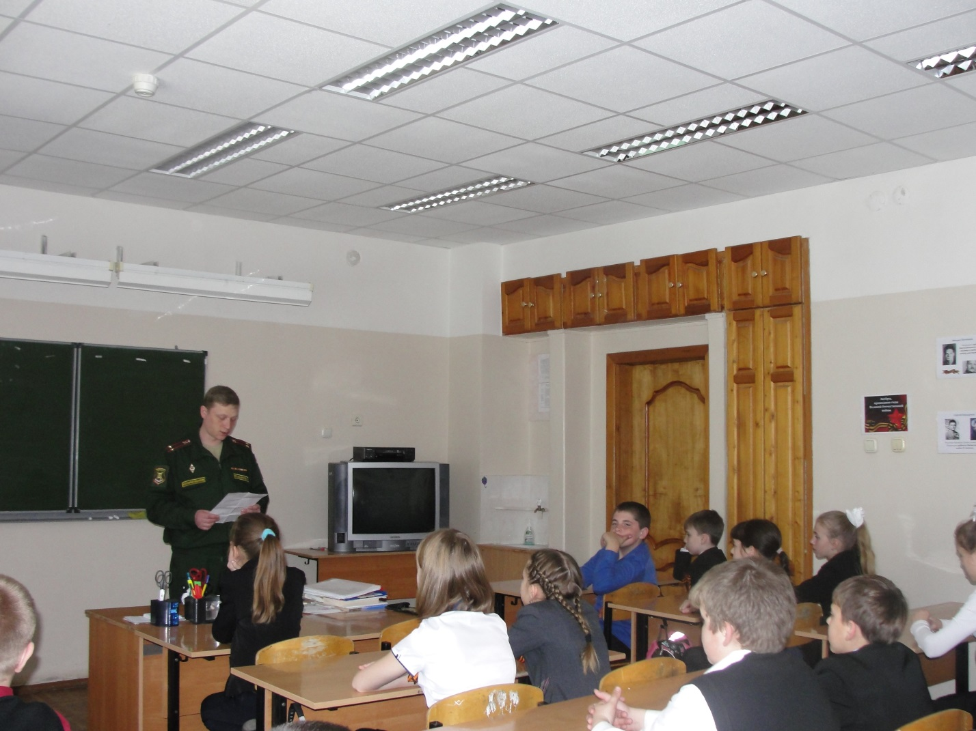
22 июня 1941 года на нашу Родину напали немецкие фашисты. Напали словно воры, словно разбойники. Началась Великая Отечественная война. Она продолжалась четыре года.
Нелёгким был путь к победе. Враги напали на нас неожиданно. У них было больше танков и самолётов. Наша армия отступала. Бои шли на земле, в небе, на море. Прогремели великие битвы: Московская, Сталинградская, битва на Курской дуге. 250 дней не сдавался врагу героический Севастополь. 900 дней в страшной блокаде держался мужественный Ленинград. Отважно сражался Кавказ. На Украине, в Белоруссии, в других местах громили захватчиков грозные партизаны. Миллионы людей, в том числе и дети, трудились у заводских станков и на полях страны. Советские люди делали всё, чтобы остановить фашистов. Даже в самые тяжёлые дни они твёрдо верили: «Враг будет разбит! Победа будет за нами!»
И вот пришёл день, когда наступление захватчиков было остановлено. Советские армии погнали фашистов с родной земли.
И снова битвы, битвы, бои, сражения. Всё мощнее, всё несокрушимей удары советских войск. И наступил самый долгожданный, самый великий день. Наши солдаты дошли до границ Германии и штурмом взяли столицу фашистов — город Берлин. Был 1945 год. Цвела весна. Был месяц май.
Фашисты признали полное своё поражение 9 мая. С той поры этот день стал нашим великим праздником — Днём Победы.
Чудеса героизма и храбрости проявили наши люди, защищая от фашистов родную землю. Героями становились миллионы. Солдаты стояли насмерть на последних рубежах, грудью бросались на амбразуры. Летчики и танкисты, не задумываясь, шли на таран.
Героями были все: и те, кто устремлялся в атаку сквозь стены огня, и те, кто под снарядами строили мосты, и те, кто жил на оккупированных территориях.
Солдаты уходили на фронт, а дома оставались их семьи: жены, дети, престарелые родители.
Расставались любимые, никто тогда не думал о себе.
Наше поколение должно помнить об этих героических поступках, во имя чего они совершались, – это история нашей страны, наша история, история наших семей.
Классный руководитель.
Вопрос к классу: Как вы понимаете слово память? …
«Память – это свойство души хранить сознанье о былом…» написано в словаре В. И. Даля, то есть хранить знания о прошлом, каким бы оно ни было, а память о подвиге – долг потомков хранить как святыню.
Вопрос классу: А что можно считать подвигом? …

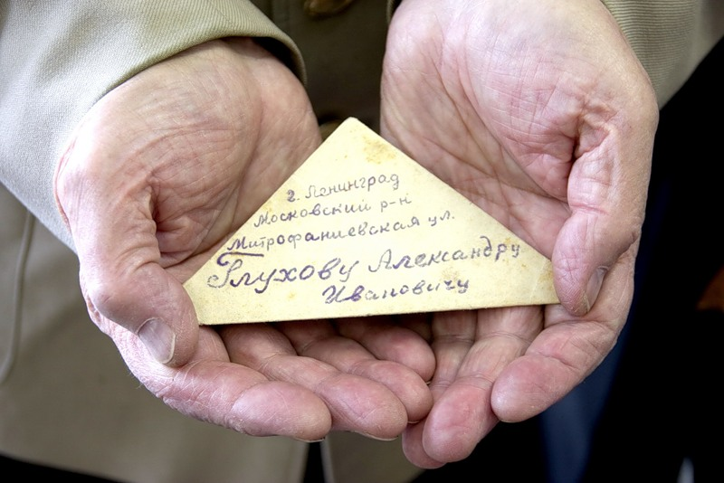
Письмо
В чем заключается подвиг танкиста, чье письмо вы сейчас услышите?
(Звучит вальс «В лесу прифронтовом» музыка М. Блантера, слова М. Исаковского. Классный руководитель зачитывает строки из письма танкиста А. Голикова любимой; в это время на экране слайды, соответствующие тематике слайды)
«28 июня» 1941г.
Милая Тонечка!
Я не знаю, прочитаешь ли ты когда-нибудь эти строки? Но я твердо знаю, что это последнее мое письмо. Сейчас идет бой жаркий, смертельный. Весь день отбиваем атаку. Улица Островского усеяна трупами в зеленых мундирах, они похожи на больших недвижимых ящериц.
Сегодня шестой день войны. Мы остались вдвоем – Павел Абрамов и я. Ты его знаешь, я тебе писал о нем. Мы не думаем о спасении своей жизни. Мы воины и не боимся умереть за родину. Мы думаем, как бы подороже немцы заплатили за нас, за нашу жизнь…
Я сижу в изрешеченном и изуродованном танке. Жара невыносимая, хочется пить. Воды нет ни капельки. Твой портрет лежит у меня на коленях. Я смотрю на него, на твои голубые глаза, и мне становится легче – ты со мной. Мне хочется с тобой говорить, много-много, откровенно, как раньше.
22 июня, когда объявили войну, я подумал о тебе, подумал, когда теперь вернусь, когда увижу тебя и прижму к своей груди?
А может, никогда. Ведь война… Когда наш танк впервые встретился с врагом, я бил по нему из орудия, косил пулеметным огнем, чтобы больше уничтожить фашистов и приблизить конец войны, чтобы скорее увидеть тебя, мою дорогую. Но мои мечты не сбылись.
Танк содрогается от вражеских ударов, но мы пока живы. Снарядов нет, патроны на исходе. Павел бьет по врагу прицельным огнем, а я «отдыхаю», с тобой разговариваю. Знаю, что это в последний раз. И мне хочется говорить долго, долго, но некогда… Хорошо умирать, когда знаешь, что там, далеко, есть близкий человек, он помнит обо мне, думает, любит.
Сквозь пробоины танка я вижу улицу, зеленые деревья, цветы в саду яркие-яркие.
У вас, оставшихся в живых, после войны жизнь будет такая же яркая, красочная, как эти цветы, и счастливая… За нее умереть не страшно… Ты не плачь. На могилу мою ты, наверное, не придешь, да и будет ли она – могила-то?»
Вопросы классу:
1) Какие чувства вы испытывали, слушая строки этого письма?
2) Скажите, этот солдат совершил подвиг? В чем он заключается?
3) Какие человеческие качества помогали совершать этому солдату подвиги?
(бесстрашие, смелость, мужество, стойкость, любовь к своей земле, любовь к своим близким, любовь к любимой девушке (жене).
3) Кому адресовано письмо? Как вы об этом узнали?
4) Какие чувства испытывает солдат к Тоне?
Письмо пропитано любовью, и не только письмо, но и все героические поступки этого танкиста.

Видео (Инфоурок)
Классный руководитель. О войне было написано много стихов, рассказов; снято множество кинофильмов. Все рассказывают о тяжелой жизни, борьбе за свою Родину, великом подвиге и патриотизме нашего народа.
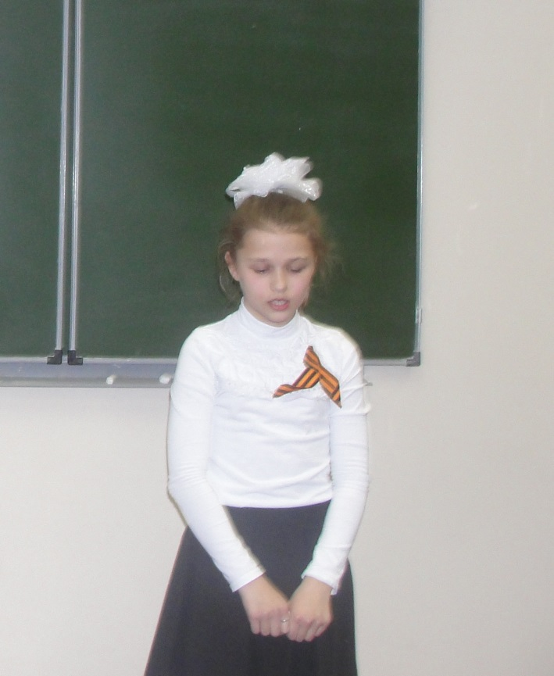
(Читает ученик)
Жди меня, и я вернусь. Только очень жди,
Жди, когда наводят грусть
Желтые дожди, жди, когда снега метут,
Жди, когда жара, жди, когда других не ждут,
Позабыв вчера. Жди, когда из дальних мест
Писем не придет, жди, когда уж надоест
Всем, кто вместе ждет. Жди меня, и я вернусь,
Не желай добра всем, кто знает наизусть,
Что забыть пора.
Пусть поверят сын и мать в то, что нет меня,
Пусть друзья устанут ждать, сядут у огня,
Выпьют горькое вино на помин души...
Жди. И с ними заодно
Выпить не спеши.
Жди меня, и я вернусь, всем смертям назло.
Кто не ждал меня, тот пусть
Скажет: – Повезло.
Не понять, не ждавшим им,
Как среди огня
Ожиданием своим
Ты спасла меня.
Как я выжил, будем знать
Только мы с тобой, –
Просто ты умела ждать,
Как никто другой.
Стихотворение написано: 1941
Классный руководитель. Я думаю, ребята, что, побеседовав о войне, и в наше время, в трудной ситуации вы сможете сделать выбор, как правильно поступить, сможете не остаться равнодушными к тому, что происходит вокруг нас, не пройдете мимо того, кто будет нуждаться в вашей помощи.
Клип «Журавли».
